アイデアの種
操作ガイド
思いつきを蒔いて、みんなで育てるアイデア共有の場 ｜ バージョン2 ｜ 2026年10月
「アイデアの種」は、まだ形になっていないアイデアを、ひとことで出せる場所です。出したアイデアは1つの植物になります。自分の小さな一歩が水に、仲間の応援が日光と肥料になり、3つがそろうと種から花、そして実へと育っていきます。

1. はじめに

アプリを開いてログインする
- スマホやパソコンのブラウザで、次のURLを開きます。
https://kazuya117.github.io/idea-seeds/
- 学校のGoogleアカウントでログイン を押します。
- 学校のアカウント（@mita-is.ed.jp）を選びます。個人のGmailでは入れません。
- はじめてのときは、ニックネーム（2〜20文字）を決めます。
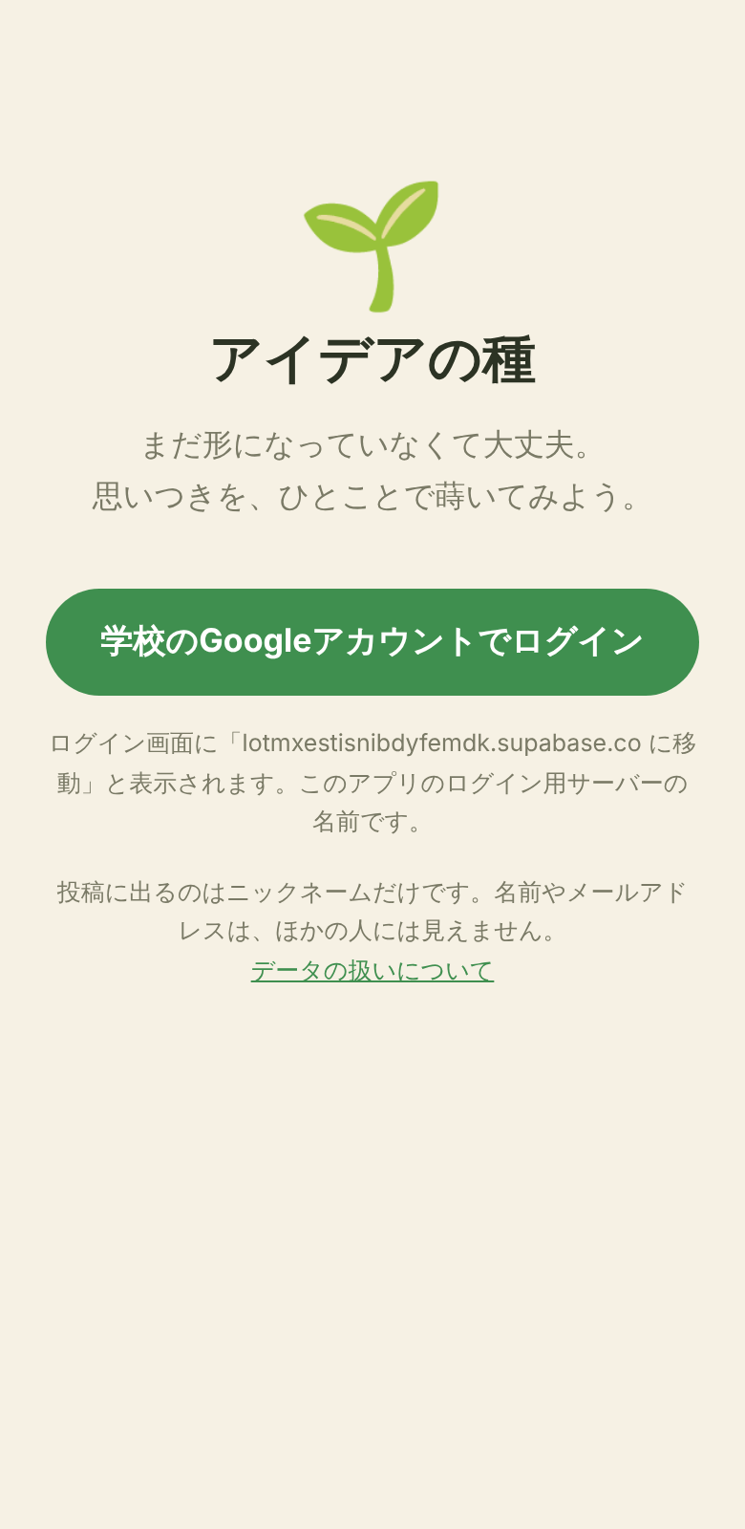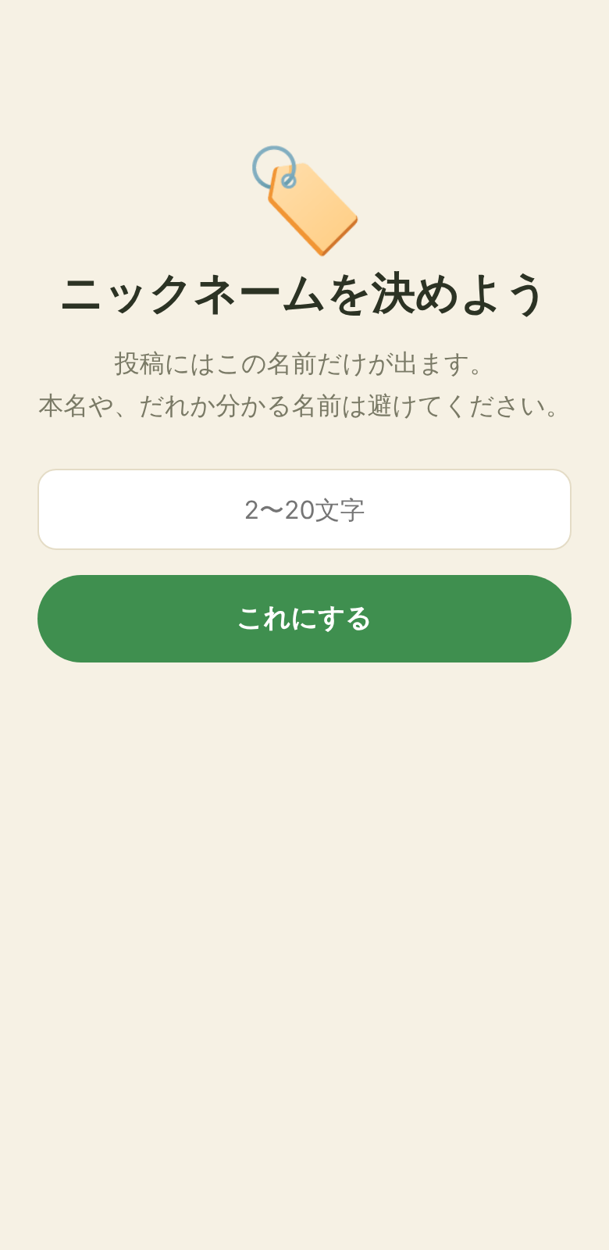
ログイン画面 ／ ニックネームを決める
- Googleの画面に「lotmxestisnibdyfemdk.supabase.co に移動」と表示されます。このアプリのログイン用サーバーの名前なので、そのまま進んで大丈夫です。
- 投稿に出るのはニックネームだけです。本名や、だれか分かる名前は避けてください。
- ニックネームは、ほかの人と同じものは使えません。あとから「設定」で変えられます。

ホーム画面に追加する（おすすめ）
端末 | 手順
iPhone | Safariで開く → 共有ボタン → 「ホーム画面に追加」
Android | Chromeで開く → 右上のメニュー（︙）→ 「ホーム画面に追加」

みんなで守ること
- 否定しない。アイデアは育てるものです。
- 名前・連絡先など、個人が分かることは書かない。
- いやな投稿を見つけたら、「通報」で知らせる。

2. 育つしくみ
アイデアは、次の3つがそろうと育ちます。どれか1つだけでは育ちません。
要素 | 増え方 | 意味
💧 水 | 自分が「小さな一歩」を達成する | 自分の行動
☀️ 日光 | ほかの人から「いいね」「もっと聞きたい」が届く | みんなの共感
🌿 肥料 | ほかの人から「一緒にやりたい」「手伝えるよ」が届く | 仲間

育つ段階は7つあります。それぞれの段階になるには、次の数が必要です。
段階 | 💧 水 | ☀️ 日光 | 🌿 肥料
種 | 0 | 0 | 0
発芽 | 1 | 0 | 0
双葉 | 1 | 1 | 0
若木 | 2 | 2 | 0
つぼみ | 3 | 3 | 1
開花 | 4 | 5 | 2
実 | 5 | 8 | 3
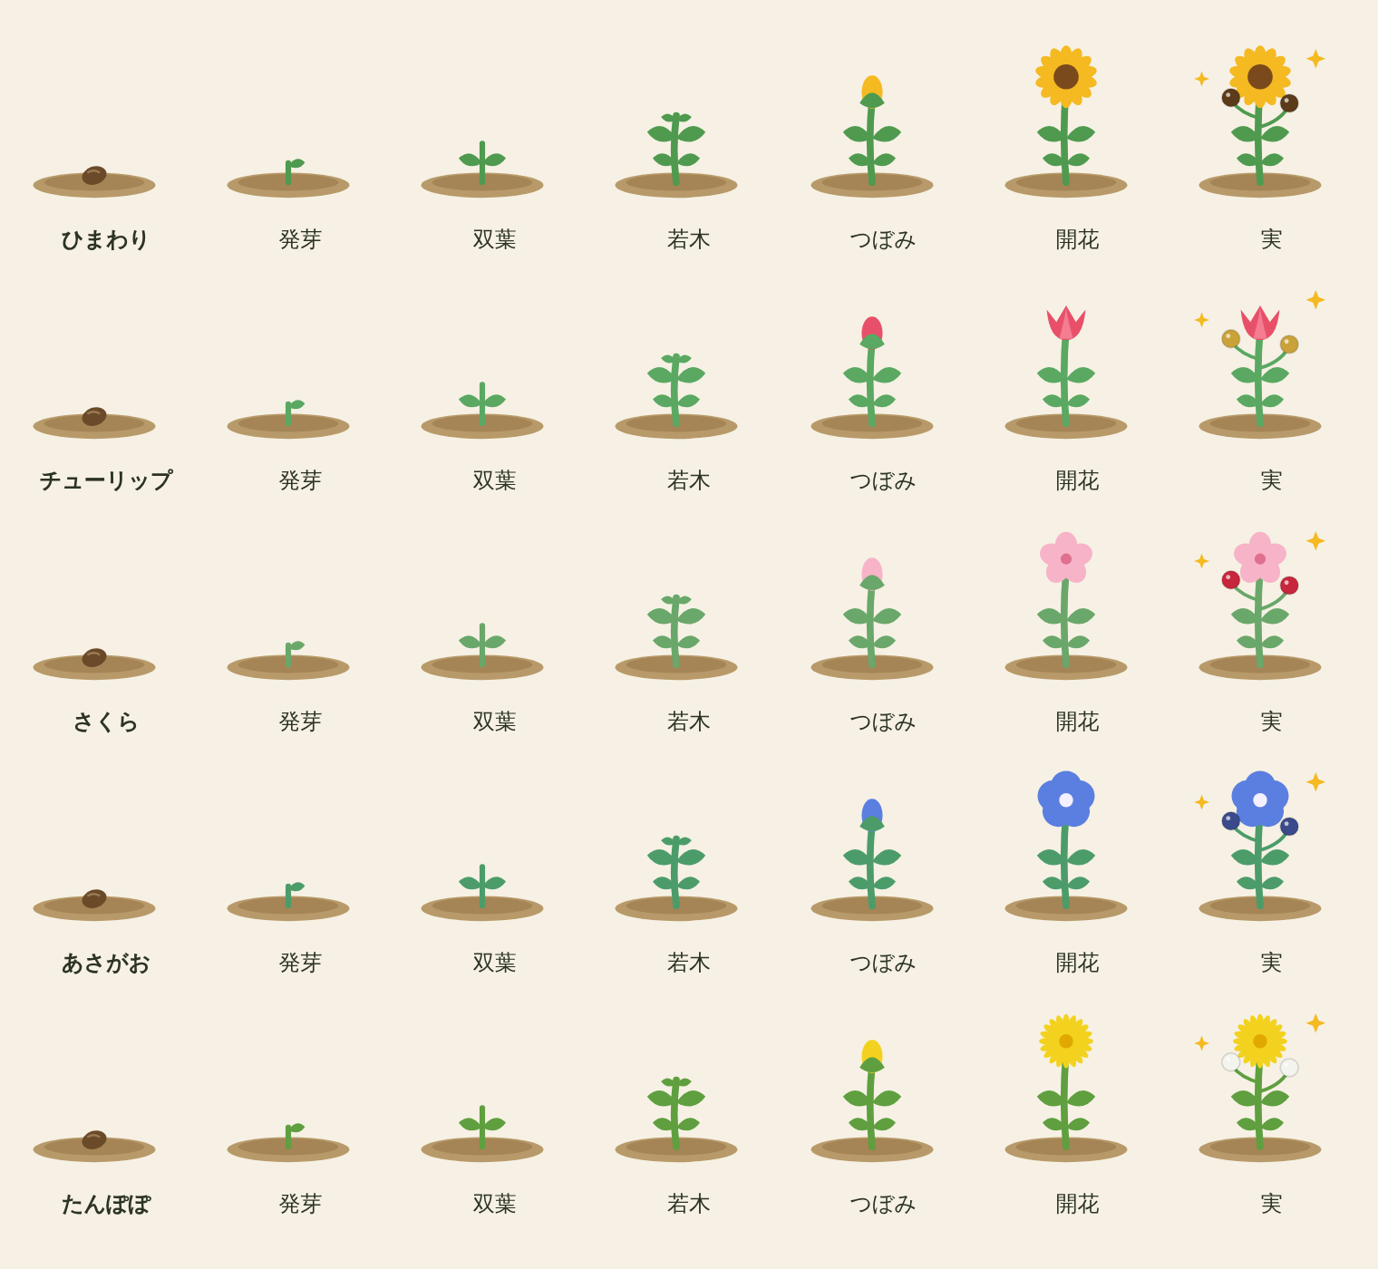
5種類の植物と、7つの段階
- 自分で押したスタンプは数えません。
- 応援がたくさん届いても、一歩を達成しないと種のままです。
- 一歩だけを重ねても、応援が届かないと発芽で止まります。
- スタンプが取り消されると、段階が戻ることがあります。

3. みんなの種：アイデアを見て、応援する
画面下の みんなの種 を開くと、投稿されたアイデアが新しい順に並びます。カードの左に、いまの植物の姿が出ます。
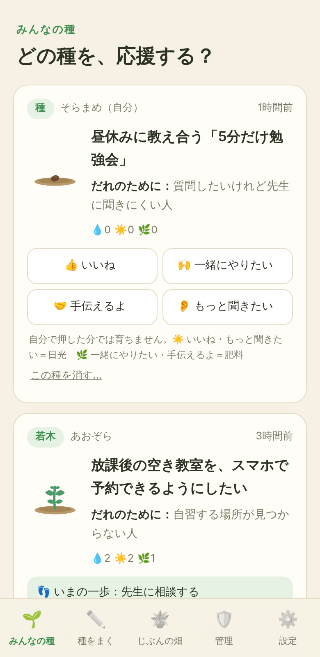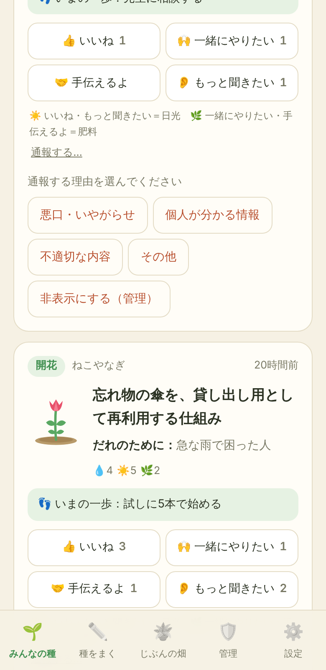
一覧と応援スタンプ ／ 通報する理由を選ぶ

応援スタンプ
気になったアイデアに、スタンプを押します。もう一度押すと取り消せます。あなたのスタンプが、その人の植物の日光や肥料になります。
スタンプ | こんなときに | 植物には
👍 いいね | いいと思った、という気持ちを伝えたい | ☀️ 日光
👂 もっと聞きたい | くわしく知りたい、続きが気になる | ☀️ 日光
🙌 一緒にやりたい | 自分も仲間に入りたい | 🌿 肥料
🤝 手伝えるよ | 中心にはなれないが、できることで協力したい | 🌿 肥料
カードの「💧2 ☀️3 🌿1」は、いまたまっている水・日光・肥料の数です。このアプリには、反対や低評価を伝えるボタンはありません。

通報する
- 悪口や個人情報など、困った投稿を見つけたら、カードの下の 通報する… を押して理由を選びます。
- だれが通報したかは、投稿した人には分かりません。
- 通報が3件たまった投稿は、管理チームが確認するまで自動で見えなくなります。

4. 種をまく：アイデアを投稿する
- 画面下の 種をまく を開きます。
- なにを？ に、やってみたいことをひとことで書きます（140字まで）。
- だれのために？ に、そのアイデアで助かる人を書きます（140字まで）。
- どの種をまく？ で、育てる植物を選びます。
- 種をまく を押します。
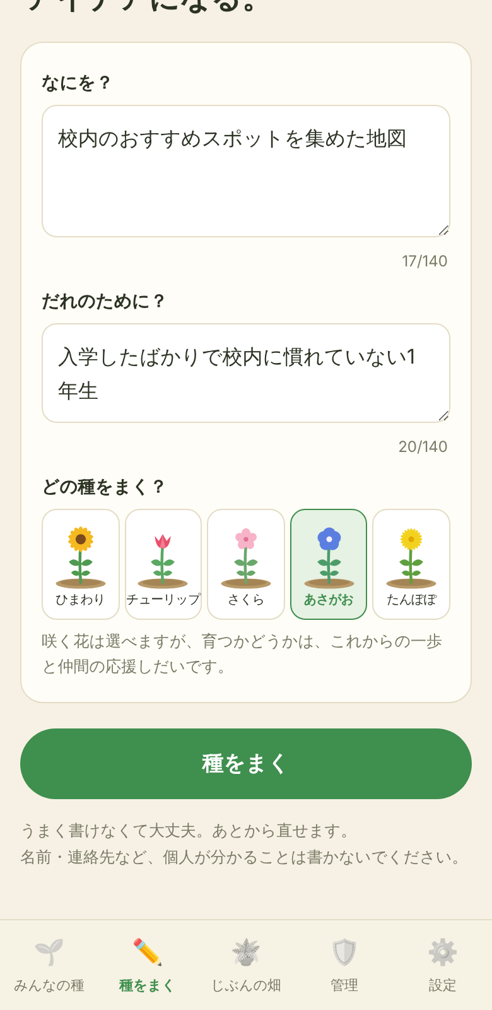
2つ答えて、種を選ぶ
- うまく書けなくて大丈夫です。文章は、あとから「じぶんの畑」で書き直せます。
- 植物の種類は、あとから変えられません。
- 投稿できるのは、1日5件までです。

5. じぶんの畑：小さな一歩で水をやる
自分が蒔いた種は、じぶんの畑 に並びます。上の畑の絵で全体を見渡せ、植物を押すと、そのアイデアのカードへ移動します。
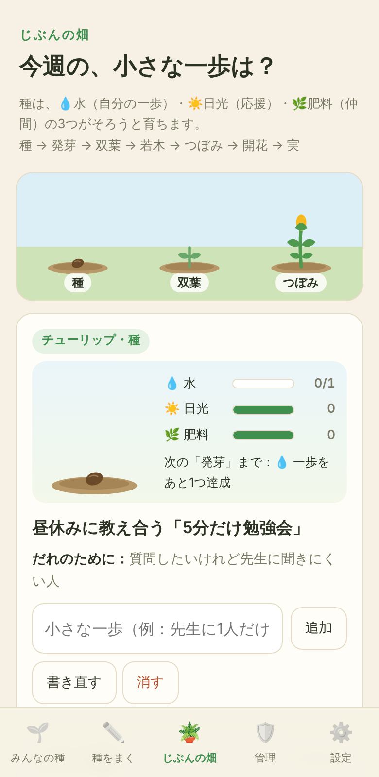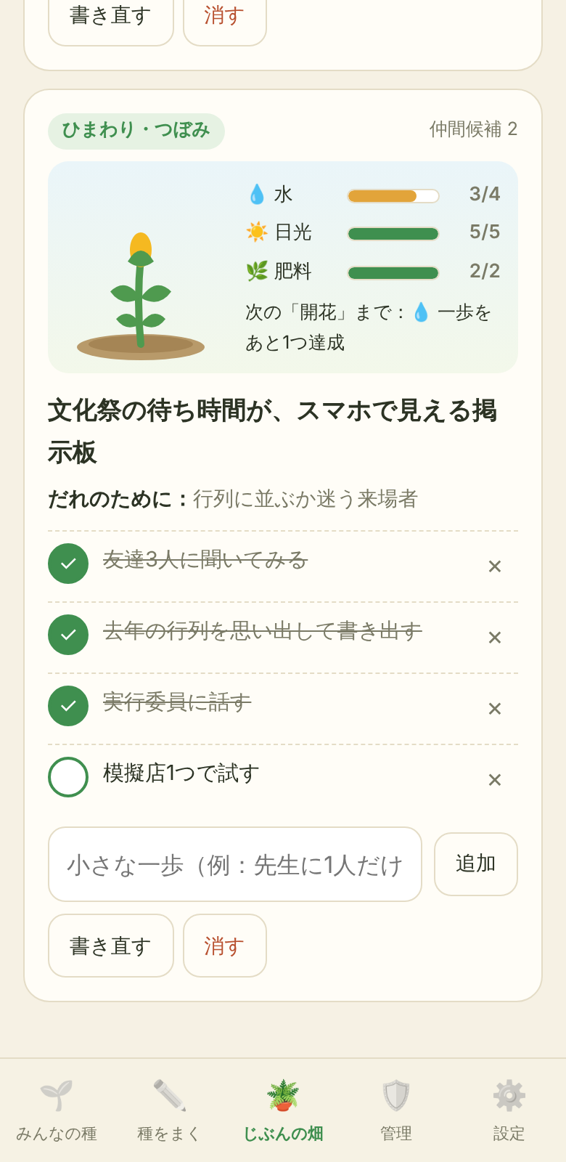
畑に自分の植物が並ぶ ／ メーターと、小さな一歩

一歩を決めて、達成する
- 入力欄に「今週やる小さな一歩」を書いて、追加 を押します（例：先生に1人だけ聞いてみる）。
- やり終えたら、左の丸を押して達成にします。💧水が1つ増えます。
- 水・日光・肥料がそろうと、植物が次の段階に育ちます。

メーターの見方
- 3本のメーターは、次の段階までに必要な数に対して、いまどれだけたまっているかを示します。
- 足りない要素はオレンジ色になります。
- メーターの下に、「次の『開花』まで：💧 一歩をあと1つ達成」のように、足りないものが出ます。
- 日光や肥料が足りないときは、友達にアイデアを話して、見てもらうのが近道です。

そのほか
- まだ達成していない最初の一歩は、「みんなの種」のカードに「いまの一歩」として表示されます。
- カード右上の「仲間候補」は、「一緒にやりたい」「手伝えるよ」をくれた人の数です。
- 書き直す でアイデアを直せます。消す は2回押すと消えます。消すと元に戻せません。

6. 設定
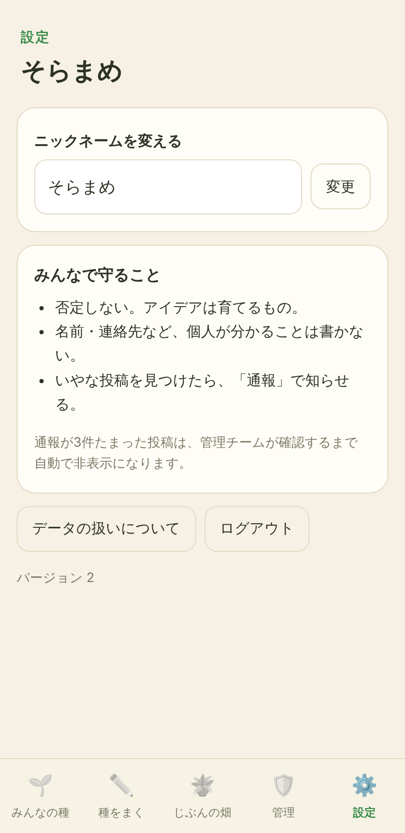
設定
- ニックネームを変えられます。
- データの扱いについて から、あずかる情報と使いみちを確認できます。
- 共用のパソコンで使ったあとは、ログアウト してください。

7. 管理チームの人へ
管理者に登録された人には、画面下に 管理 のタブが出ます。
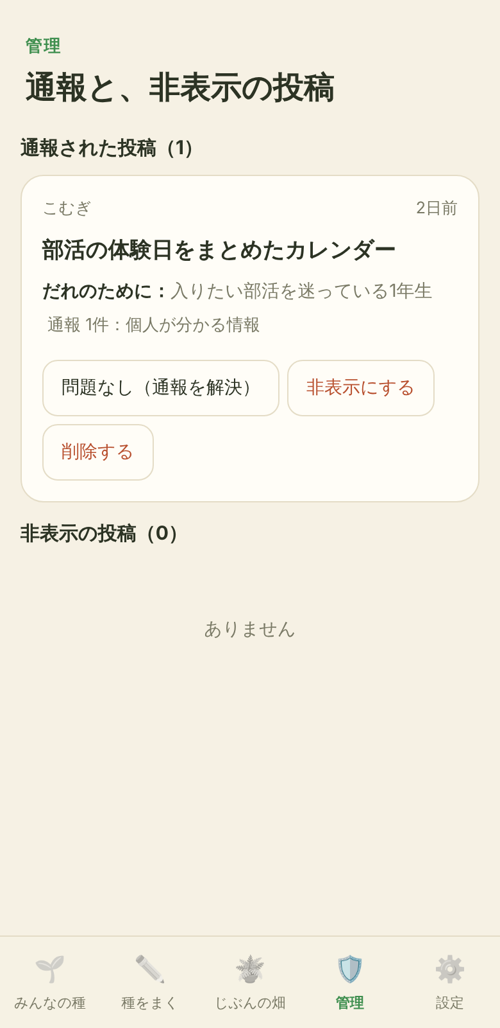
管理画面
ボタン | はたらき
問題なし（通報を解決） | 投稿はそのまま残し、通報を解決済みにします
非表示にする | 投稿をほかの人から見えなくします。投稿した本人には「確認中のため非表示」と表示されます
問題なし（再表示する） | 非表示にした投稿を、もう一度見えるようにします
削除する | 投稿を完全に消します。2回押すと実行され、元に戻せません

- 迷ったときは、まず非表示にして、チームや先生と相談してから決めてください。
- 「みんなの種」のカードからも、通報する… →「非表示にする（管理）」で、すぐに非表示にできます。
- 管理チームにも、投稿した人のメールアドレスや本名は表示されません。

8. うまく動かないとき
こんなとき | 確認すること
Googleの画面で「アクセスをブロック」と出る | まだ利用登録がされていない状態です。運営チームに、学校のメールアドレスを伝えてください
「このアカウントでは使えません」と出る | 学校以外のアカウントでログインしています。@mita-is.ed.jp のアカウントを選び直してください
一歩を達成したのに育たない | 日光か肥料が足りていません。メーターの下の案内を確認してください
応援をもらったのに育たない | 水が足りていません。一歩を決めて、達成にしてください
植物の段階が下がった | スタンプが取り消されると、日光や肥料が減って段階が戻ります
「投稿は1日5件までです」と出る | 最初の投稿から24時間たつと、また投稿できます
自分の投稿が一覧に出ない | 通報が重なり、確認中になっている可能性があります。「じぶんの畑」に表示が出ます
画面が古いままに見える | アプリを一度閉じて開き直します。「設定」の一番下で版番号（バージョン2）を確認できます

9. データについて
- ほかの人に見えるのは、ニックネーム・アイデア・一歩・植物の育ち具合・応援スタンプの数だけです。
- メールアドレスや本名は、ほかの利用者にも管理チームにも表示されません。
- ログインしていない人は、何も見ることができません。
- 自分のアイデアと一歩は、いつでも自分で消せます。

